**Первая помощь при переломах**

[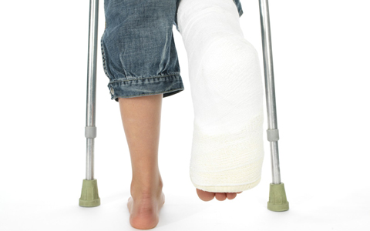](https://static.mchs.gov.ru/upload/site78/iblock/3a6/3a6bea257ecfd91b4e63ebf383b9563f.jpg)

**Перелом** – это травматическое нарушение целостности кости в результате механического воздействия или заболевания. Переломы делятся на открытые и закрытые.

**Признаки закрытого перелома**: кожный покров не нарушен, на месте перелома наблюдается припухлость, нарушается естественное положение конечности.

**При открытом переломе** нарушается целостность кожного покрова, образуется открытая рана.

**Дополнительные признаки, по которым определяется наличие перелома**: хруст в месте закрытого перелома; обломки костей в ране при открытом переломе; отек мягких тканей, подкожное кровоизлияние; нарушение функционирования травмированной конечности.

Сильная боль, сопровождающая переломы, может спровоцировать болевой шок. Шоковое состояние характеризуется общей угнетенностью, заторможенностью функций организма и состоянием слабости.

**Первая помощь при переломах:**

Если вы стали очевидцем несчастного случая, в результате которого человек получил перелом, немедленно вызывайте скорую помощь. Врачи окажут первую врачебную помощь, облегчат состояние больного. До приезда скорой помощи осмотрите больного. При подозрении на перелом позвоночника, больного желательно не трогать, чтобы не сместить позвоночные диски.

**Основными мероприятиями первой помощи при переломах костей являются:**

1) создание неподвижности костей в области перелома;

2) проведение мер, направленных на борьбу с шоком или на его предупреждение;

3) организация быстрейшей доставки пострадавшего в лечебное учреждение.

Быстрое создание неподвижности костей в области перелома – иммобилизация уменьшает боль и является главным моментом в предупреждении шока. Иммобилизация конечности достигается наложением транспортных шин или шин из подручного твердого материала. Наложение шины нужно проводить непосредственно на месте происшествия и только после этого транспортировать больного.

Если позвоночник не поврежден, аккуратно перенесите больного в безопасное место. Осмотрите перелом и окажите первую доврачебную помощь. Если есть кровотечение, наложите жгут, используя любые подручные средства (веревку, галстук), подложив под него какую-нибудь ткань. Жгут накладывается выше места кровотечения, не более чем на два часа.

О времени наложения жгута надо предупредить врача. Далее больному необходимо обездвижить конечность с помощью любых подручных материалов (дощечек или палок). Импровизированная шина накладывается на два сустава, выше и ниже перелома. После наложения шину прибинтовывают кусками ткани, одеждой или любыми другими подручными средствами.